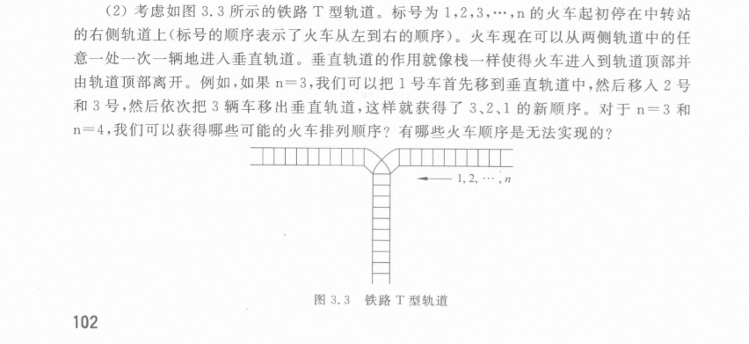

n=3时：（以下均为可能的出栈顺序）

1. 1-2-3
2. 1-3-2
3. 2-3-1
4. 3-2-1

n=4时：（以下均为可能的出栈顺序）

1. 1-2-3-4
2. 1-2-4-3
3. 1-3-4-2
4. 1-4-3-2
5. 2-3-4-1
6. 2-4-3-1
7. 3-4-2-1
8. 4-3-2-1

除去这些情况，其他均不可出现。